

Sistema Integral de Notificacionesv1.0.0

Tanque de Eventos

Índice de Contenidos

Diseño de Base de Datos “Tanque de Eventos” 3

Modelo Entidad-Relación 5

Diccionario de datos 6

Procedimientos Almacenados 15

Jobs 21

Linked Server 21

Mapas de Codigo 22

# Diseño de Base de Datos “Tanque de Eventos”

En esta sección se detallará el diseño de la base de datos llamada **“TANQUE DE EVENTOS”** para la implementación del Sistema Integral de Notificaciones. A continuación se detalla:

* Crear **base de datos** llamada **DB_LATINIA**, conocida como “Tanque de eventos”, y utilizada por el componente **DB-Filter Bolivariano**, el cual es un filtro de entrada de eventos de la plataforma **LIMSP© AE** que obtiene las tramas desde la base de datos de LATINIA, realizando polling continuo sobre las tablas. El objetivo de crear una nueva base de datos es no alterar la estructura de la base de datos DB_SMS (Base actual de Notificaciones) .
* **Tablas** de base de datos DB_LATINIA
  + Crear tablas de **“Eventos”** para notificaciones (Suscritas y No Suscritas). Se replicará la estructura de las tablas sm_req_recibidos, sm_req_recibidos_retir de la base de datos DB_SMS.
  + Crear tablas de **“Parametros de Eventos”** para notificaciones (Suscritas y No Suscritas). Se replicará la estructura de las tablas sm_par_req_recibidos, sm_par_req_recibidos_retir de la base de datos DB_SMS.
  + Crear tabla de **“Parametros de Eventos SAT”** para notificaciones (Suscritas y No Suscritas). Se replicará la estructura de la tabla vm_evento_detalle de la base de datos COB_INTERNET del Servidor HP-ACT de Sybase.
  + Crear tabla de **“Servicios”**, para configurar servicios priorizados que se procesarán a través de Latinia. Inicialmente se configurarán servicios para Notificaciones No Suscritas. Se replicará la estructura de la tabla sm_servicios de la base de datos DB_SMS.
* Crear un **Linked Server** llamado **SYBASELINKSRV** en el servidor DB24MOVILSRV, para conectar el servidor DB24MOVILSRV (MSSQL) con el servidor HP-ACT (Sybase) y obtener la información de los parámetros de eventos tipo SAT.
* Crear un **Stored Procedure** llamado **pa_la_t_replicate_eventos_latinia** en la base de datos DB_LATINIA, para replicar información de los eventos de notificaciones, la cual actualmente esta almacenada en las bases de datos DB_SMS y COB_INTERNET.
* Crear un **Stored Procedure** llamado **pa_la_c_params_eventos_sat** en la base de datos COB_INTERNET, para consultar los parámetros de eventos tipo SAT. Este procedimiento almacenado será llamado desde el procedimiento almacenado pa_la_t_replicate_eventos_latinia que a su vez replicará la información de los parámetros a la base de datos DB_LATINIA.
* Crear un **Stored Procedure** llamado **pa_la_d_depurar_eventos_latinia** en la base de datos DB_LATINIA, para depurar eventos de notificaciones de Latinia del día anterior.

* Crear un **JOB** llamado **LatiniaReplicateData** en el servidor DB24MOVILSRV, para sensar cada 10 segundos eventos de notificaciones pendientes que se procesarán a través de Latinia y replicar estos eventos a la base de datos DB_LATINIA.

Modelo Entidad-Relación

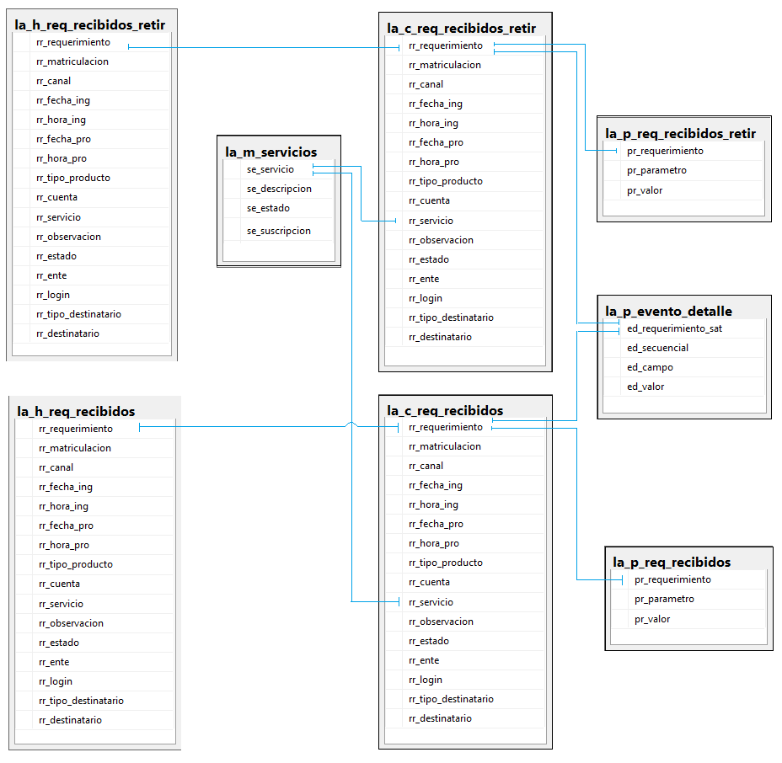

Diccionario de datos

En esta sección se detalla la estructura de la base de datos de LATINIA (Tanque de Eventos), se enlistan tablas:

* **la_m_servicios:** Tabla de servicios que se procesarán en Latinia.
* **la_c_req_recibidos_retir:** Tabla de cabecera de  notificaciones "No suscritas"
* **la_p_req_recibidos_retir**: Tabla de parámetros de notificaciones "No suscritas"
* **la_c_req_recibidos:**  Tabla de cabecera de  notificaciones "Suscritas"
* **la_p_req_recibidos:** Tabla de parámetros de notificaciones "Suscritas"
* **la_p_evento_detalle:**  Tabla de parámetros de detalle de eventos SAT (Suscritas y No Suscritas).
* **la_h_req_recibidos_retir:** Tabla Histórica de cabecera de  notificaciones "No suscritas"
* **la_h_req_recibidos:** Tabla Histórica de cabecera de  notificaciones "Suscritas"

**La_m_servicios**

|  |  |
| --- | --- |
| Tabla | LA_M_SERVICIOS |
| Propósito | Tabla maestra que almacena la configuración de los tipos de servicios que serán procesados a través de Latinia. |

|  |  |  |  |
| --- | --- | --- | --- |
| **Campos** | **Tipo Datos** | **Obligatoriedad** | **Descripción** |
| se_servicio | Varchar (5) | S | Identificador del servicio |
| se_descripcion | Varchar (5) | S | Descripción del servicio |
| se_estado | Varchar (64) | S | Estado del servicio |
| se_suscripcion | Char (1) | S | Estado de suscripción |

|  |  |  |
| --- | --- | --- |
| **Índices** | | |
| **Nombres** | **Campos** | **Características** |
| i_la_m_servicios_01 | se_servicio |  |

**Servicios Priorizados – 1era Fase**

Servicios configurados en primera fase, serán los únicos servicios que procesará Latinia.

|  |  |
| --- | --- |
| **Servicio** | **Descripción del servicio** |
| ACCEX | Ingreso Exitoso |
| CHQXE | Chequera Disponible |
| CTARC | Compra con Tarjeta |
| CTARD | Compra con Tarjeta |
| OTPIN | Ingreso exitoso otp |
| PAGTC | PAGO TARJETAS DE CREDITO |
| REATM | RETIROS MAYORES CAJEROS |

**la_c_req_recibidos_retir**

|  |  |
| --- | --- |
| Tabla | LA_C_REQ_RECIBIDOS_RETIR |
| Propósito | Tabla de cabecera de requerimientos recibidos de “Notificaciones No Suscritas”. |

|  |  |  |  |
| --- | --- | --- | --- |
| **Campos** | **Tipo Datos** | **Obligatoriedad** | **Descripción** |
| rr_requerimiento | Int | S | Requerimiento secuencial. |
| rr_matriculacion | Int | S | Matriculación |
| rr_canal | Varchar (10) | S | Nombre del canal |
| rr_fecha_ing | Datetime | S | Fecha de ingreso |
| rr_hora_ing | Datetime | S | Hora de ingreso |
| rr_fecha_pro | Datetime | N | Fecha de proceso |
| rr_hora_pro | Datetime | N | Hora de proceso |
| rr_tipo_producto | Int | N | Tipo de producto |
| rr_cuenta | Varchar (32) | N | Cuenta |
| rr_servicio | Varchar (5) | S | Servicio.  Tipo de servicio configurado para la notificación, determina la plantilla que se utilizará para la notificación. |
| rr_observacion | Varchar (255) | N | Observación.  Permite tener una observación sobre la notificación, si fue enviada exitosamente o presento algún error, ese detalle puede indicarse en este campo. |
| rr_estado | Varchar (3) | S | Estado de requerimiento.  Los valores pueden ser:   * PEN = Pendiente * CUR = En curso * ENV = Enviado * PRO = Procesado |
| rr_ente | Int | N | Ente (Persona) |
| rr_login | Varchar (30) | N | Login |
| rr_tipo_destinatario | Varchar (5) | N | Tipo destinatario.  Indica el medio por el cual se realiza envío de la notificación. Los valores pueden ser: C = Celular, M = Mail |
| rr_destinatario | Varchar (100) | N | Destinatario  La información almacenada en este campo se define por el tipo de destinatario:  Tipo de destinatario C (Celular):   * Se almacena el número de celular destinatario.   Tipo de destinatario M (Mail):   * Se almacena el correo electrónico destinatario. |

|  |  |  |
| --- | --- | --- |
| **Índices** | | |
| **Nombres** | **Campos** | **Características** |
| i_la_c_req_recibidos_retir_01 | rr_requerimiento |  |

**la_p_req_recibidos_retir**

|  |  |
| --- | --- |
| Tabla | LA_P_REQ_RECIBIDOS_RETIR |
| Propósito | Tabla de parámetros de requerimientos recibidos de “Notificaciones No Suscritas”. |

|  |  |  |  |
| --- | --- | --- | --- |
| **Campos** | **Tipo Datos** | **Obligatoriedad** | **Descripción** |
| pr_requerimiento | Int | S | Id de Requerimiento |
| pr_parametro | Varchar (20) | S | Parámetro que se enviará en la notificación. |
| pr_valor | Varchar (255) | S | Valor que se asigna al parámetro. |

|  |  |  |
| --- | --- | --- |
| **Índices** | | |
| **Nombres** | **Campos** | **Características** |
| i_la_p_req_recibidos_retir_01 | pr_requerimiento |  |

**la_c_req_recibidos**

|  |  |
| --- | --- |
| Tabla | LA_C_REQ_RECIBIDOS |
| Propósito | Tabla de cabecera de requerimientos recibidos de “Notificaciones Suscritas”. |

|  |  |  |  |
| --- | --- | --- | --- |
| **Campos** | **Tipo Datos** | **Obligatoriedad** | **Descripción** |
| rr_requerimiento | Int | S | Requerimiento secuencial. |
| rr_matriculacion | Int | S | Matriculación |
| rr_canal | Varchar (10) | S | Nombre del canal |
| rr_fecha_ing | Datetime | S | Fecha de ingreso |
| rr_hora_ing | Datetime | S | Hora de ingreso |
| rr_fecha_pro | Datetime | N | Fecha de proceso |
| rr_hora_pro | Datetime | N | Hora de proceso |
| rr_tipo_producto | Int | N | Tipo de producto |
| rr_cuenta | Varchar (32) | N | Cuenta |
| rr_servicio | Varchar (5) | S | Servicio.  Tipo de servicio configurado para la notificación, determina la plantilla que se utilizará para la notificación. |
| rr_observacion | Varchar (255) | N | Observación.  Permite tener una observación sobre la notificación, si fue enviada exitosamente o presento algún error, ese detalle puede indicarse en este campo. |
| rr_estado | Varchar (3) | S | Estado de requerimiento.  Los valores pueden ser:   * PEN = Pendiente * CUR = En curso * ENV = Enviado * PRO = Procesado |
| rr_ente | Int | N | Ente (Persona) |
| rr_login | Varchar (30) | N | Login |
| rr_tipo_destinatario | Varchar (5) | N | Tipo destinatario.  Indica el medio por el cual se realiza envío de la notificación. Los valores pueden ser: C = Celular, M = Mail |
| rr_destinatario | Varchar (100) | N | Destinatario  La información almacenada en este campo se define por el tipo de destinatario:  Tipo de destinatario C (Celular):   * Se almacena el número de celular destinatario.   Tipo de destinatario M (Mail):   * Se almacena el correo electrónico destinatario. |

|  |  |  |
| --- | --- | --- |
| **Índices** | | |
| **Nombres** | **Campos** | **Características** |
| i_la_c_req_recibidos_01 | rr_requerimiento |  |

**la_p_req_recibidos**

|  |  |
| --- | --- |
| Tabla | LA_P_REQ_RECIBIDOS |
| Propósito | Tabla de parámetros de requerimientos recibidos de “Notificaciones Suscritas”. |

|  |  |  |  |
| --- | --- | --- | --- |
| **Campos** | **Tipo Datos** | **Obligatoriedad** | **Descripción** |
| pr_requerimiento | Int | S | Id de Requerimiento |
| pr_parametro | Varchar (20) | S | Parámetro que se enviará en la notificación. |
| pr_valor | Varchar (255) | S | Valor que se asigna al parámetro. |

|  |  |  |
| --- | --- | --- |
| **Índices** | | |
| **Nombres** | **Campos** | **Características** |
| i_la_p_req_recibidos_01 | pr_requerimiento |  |

**la_p_evento_detalle**

|  |  |
| --- | --- |
| Tabla | LA_P_EVENTO_DETALLE |
| Propósito | Tabla de detalle de los parámetros de los Eventos SAT. |

|  |  |  |  |
| --- | --- | --- | --- |
| **Campos** | **Tipo Datos** | **Obligatoriedad** | **Descripción** |
| ed_requerimiento_sat | Int | S | Id de Requerimiento SAT |
| ed_secuencial | Int | S | Secuencial del requerimiento SAT |
| ed_campo | Varchar (50) | S | Nombre del campo |
| ed_Valor | Varchar (60) | N | Valor que se asigna al campo |

|  |  |  |
| --- | --- | --- |
| **Índices** | | |
| **Nombres** | **Campos** | **Características** |
| i_la_p_evento_detalle_01 | ed_requerimiento_sat |  |
|  | ed_secuencial |  |

**la_h_req_recibidos**

|  |  |
| --- | --- |
| Tabla | LA_H_REQ_RECIBIDOS |
| Propósito | Tabla Histórica de cabecera de requerimientos recibidos de “Notificaciones Suscritas”. |

|  |  |  |  |
| --- | --- | --- | --- |
| **Campos** | **Tipo Datos** | **Obligatoriedad** | **Descripción** |
| rr_requerimiento | Int | S | Requerimiento secuencial. |
| rr_matriculacion | Int | S | Matriculación |
| rr_canal | Varchar (10) | S | Nombre del canal |
| rr_fecha_ing | Datetime | S | Fecha de ingreso |
| rr_hora_ing | Datetime | S | Hora de ingreso |
| rr_fecha_pro | Datetime | N | Fecha de proceso |
| rr_hora_pro | Datetime | N | Hora de proceso |
| rr_tipo_producto | Int | N | Tipo de producto |
| rr_cuenta | Varchar (32) | N | Cuenta |
| rr_servicio | Varchar (5) | S | Servicio.  Tipo de servicio configurado para la notificación, determina la plantilla que se utilizará para la notificación. |
| rr_observacion | Varchar (255) | N | Observación.  Permite tener una observación sobre la notificación, si fue enviada exitosamente o presento algún error, ese detalle puede indicarse en este campo. |
| rr_estado | Varchar (3) | S | Estado de requerimiento.  Los valores pueden ser:   * PEN = Pendiente * CUR = En curso * ENV = Enviado * PRO = Procesado |
| rr_ente | Int | N | Ente (Persona) |
| rr_login | Varchar (30) | N | Login |
| rr_tipo_destinatario | Varchar (5) | N | Tipo destinatario.  Indica el medio por el cual se realiza envío de la notificación. Los valores pueden ser: C = Celular, M = Mail |
| rr_destinatario | Varchar (100) | N | Destinatario  La información almacenada en este campo se define por el tipo de destinatario:  Tipo de destinatario C (Celular):   * Se almacena el número de celular destinatario.   Tipo de destinatario M (Mail):   * Se almacena el correo electrónico destinatario. |

|  |  |  |
| --- | --- | --- |
| **Índices** | | |
| **Nombres** | **Campos** | **Características** |
| i_la_h_req_recibidos_01 | rr_requerimiento |  |

**la_h_req_recibidos_retir**

|  |  |
| --- | --- |
| Tabla | LA_H_REQ_RECIBIDOS_RETIR |
| Propósito | Tabla Histórica de cabecera de requerimientos recibidos de “Notificaciones No Suscritas”. |

|  |  |  |  |
| --- | --- | --- | --- |
| **Campos** | **Tipo Datos** | **Obligatoriedad** | **Descripción** |
| rr_requerimiento | Int | S | Requerimiento secuencial. |
| rr_matriculacion | Int | S | Matriculación |
| rr_canal | Varchar (10) | S | Nombre del canal |
| rr_fecha_ing | Datetime | S | Fecha de ingreso |
| rr_hora_ing | Datetime | S | Hora de ingreso |
| rr_fecha_pro | Datetime | N | Fecha de proceso |
| rr_hora_pro | Datetime | N | Hora de proceso |
| rr_tipo_producto | Int | N | Tipo de producto |
| rr_cuenta | Varchar (32) | N | Cuenta |
| rr_servicio | Varchar (5) | S | Servicio.  Tipo de servicio configurado para la notificación, determina la plantilla que se utilizará para la notificación. |
| rr_observacion | Varchar (255) | N | Observación.  Permite tener una observación sobre la notificación, si fue enviada exitosamente o presento algún error, ese detalle puede indicarse en este campo. |
| rr_estado | Varchar (3) | S | Estado de requerimiento.  Los valores pueden ser:   * PEN = Pendiente * CUR = En curso * ENV = Enviado * PRO = Procesado |
| rr_ente | Int | N | Ente (Persona) |
| rr_login | Varchar (30) | N | Login |
| rr_tipo_destinatario | Varchar (5) | N | Tipo destinatario.  Indica el medio por el cual se realiza envío de la notificación. Los valores pueden ser: C = Celular, M = Mail |
| rr_destinatario | Varchar (100) | N | Destinatario  La información almacenada en este campo se define por el tipo de destinatario:  Tipo de destinatario C (Celular):   * Se almacena el número de celular destinatario.   Tipo de destinatario M (Mail):   * Se almacena el correo electrónico destinatario. |

|  |  |  |
| --- | --- | --- |
| **Índices** | | |
| **Nombres** | **Campos** | **Características** |
| i_la_h_req_recibidos_retir_01 | rr_requerimiento |  |

Procedimientos Almacenados

En esta sección se detallan los procedimientos almacenados creados para el Sistema Integral de Notificaciones y una breve descripción de su funcionalidad, se enlistan procedimientos:

* **pa_la_t_replicate_eventos_latinia:**

Nuevo SP DB_LATINIA - Replicar datos de eventos de Notificaciones que se procesarán a través de Latinia.

* **pa_la_d_depurar_eventos_latinia**:

Nuevo SP DB_LATINIA – Depurar los eventos de Notificaciones del día anterior

* **pa_la_c_params_eventos_sat:**

NuevoSPCOB_INTERNET – Consultar parámetros de eventos de notificaciones tipo SAT.

* **sp_req_recibidos_retir:**

SPexistente DB_SMS – Procesa eventos de notificaciones No Suscritas del Banco.

* **sp_req_recibidos:**

SPexistente DB_SMS – Procesa eventos de notificaciones Suscritas del Banco.

**pa_la_t_replicate_eventos_latinia**

|  |  |
| --- | --- |
| Stored Procedure | PA_LA_T_REPLICATE_EVENTOS_LATINIA |
| Propósito | Procedimiento almacenado realiza la copia de datos de eventos de la base de sms a la base de Latinia. Los eventos replicados a db_latinia son los que tienen tipo de servicio los configurados como servicios priorizados en Latinia. |
| Base de Datos | DB_LATINIA |
| Tipo | Inserción, Actualización |
| Tiempo de Ejecución | En linea |

|  |  |  |
| --- | --- | --- |
| **Operación** | **Transacción** | **Descripción** |
| Inserción | Inserción en la base de datos db_latinia, a las siguientes tablas:   * la_c_req_recibidos_retir * la_p_req_recibidos_retir * la_p_evento_detalle | Copia datos de eventos de la base de datos db_sms (MSSQL) y cob_internet (Sybase) a la base de datos db_latinia.   * Cabecera de eventos * Parámetros de eventos * Parámetros de eventos tipo SAT |
| Actualización | Actualiza la tabla:   * sm_req_recibidos_retir * rr_estado = ‘LAT’ | Actualiza el estado de los eventos de db_sms para indicar que evento fue replicado y no volver a replicarlo. |

|  |  |  |
| --- | --- | --- |
| **PROGRAMAS LLAMADOS** | | |
| **Nombre Base** | **Nombre sp** | **Descripción** |
| cob_internet | pa_la_c_params_eventos_sat | Consultar los parámetros de eventos tipo SAT almacenados en Sybase. La consulta se realiza con el parámetro @v_req_evento, para obtener todos los parámetros enlazados a un requerimiento. |

|  |  |  |  |
| --- | --- | --- | --- |
| **TABLAS AFECTADAS** | | | |
| **Nombre Base** | **Nombre Tabla** | **Campo** | **Descripción** |
| db_sms | sm_req_recibidos_retir | rr_Estado | Actualizar el estado de PEN a LAT, para indicar que evento será procesado a través de Latinia. |
| db_latinia | La_c_req_recibidos_retir | Todos | Insertar datos de la tabla db_sms.sm_req_recibidos_retir |
| db_latinia | La_p_req_recibidos_retir | Todos | Insertar datos de la tabla db_sms.sm_par_req_recibidos_retir |
| db_latinia | La_p_evento_detalle | Todos | Insertar datos de la tabla cob_internet.vm_evento_detalle enlazadas a la tabla cob_internet.vm_eventos |

**pa_la_d_depurar_eventos_latinia**

|  |  |
| --- | --- |
| Stored Procedure | PA_LA_D_DEPURAR_EVENTOS_LATINIA |
| Propósito | Procedimiento almacenado realiza depuración de los eventos procesados en Latinia. La depuración se realiza a las 2 am y se depuran los eventos del día anterior. |
| Base de Datos | DB_LATINIA |
| Tipo | Depuración |
| Tiempo de Ejecución | En Batch |

|  |  |  |
| --- | --- | --- |
| **Operación** | **Transacción** | **Descripción** |
| Inserción | Inserción en la base de datos db_latinia, en las tablas históricas:   * la_h_req_recibidos_retir * la_h_req_recibidos | Guardar histórico de los eventos del día anterior en las siguientes tablas históricas:   * Histórica Cabecera de eventos No Suscritas * Histórica Cabecera de eventos Suscritas |
| Eliminación | Eliminar eventos del día anterior de las siguientes tablas:   * la_c_req_recibidos_retir * la_c_req_recibidos | Elimina eventos de Latinia del día anterior, almacenados en las tablas:   * Cabecera de eventos No Suscritas * Cabecera de eventos Suscritas |

|  |  |  |  |
| --- | --- | --- | --- |
| **TABLAS AFECTADAS** | | | |
| **Nombre Base** | **Nombre Tabla** | **Campo** | **Descripción** |
| db_latinia | La_h_req_recibidos_retir | Todos | Insertar eventos de la tabla la_c_req_recibidos_retir a la tabla histórica la_h_req_recibidos_retir |
| db_latinia | La_h_req_recibidos | Todos | Insertar eventos de la tabla la_c_req_recibidos a la tabla histórica la_h_req_recibidos |
| db_latinia | La_c_req_recibidos_retir | Todos | Eliminar eventos de la tabla la_c_req_recibidos_retir del día anterior |
| db_latinia | La_c_req_recibidos | Todos | Eliminar eventos de la tabla la_c_req_recibidos del día anterior |

**pa_la_c_params_eventos_sat**

|  |  |
| --- | --- |
| Stored Procedure | PA_LA_C_PARAMS_EVENTOS_SAT |
| Propósito | Procedimiento almacenado retorna una consulta de los parámetros de los eventos tipo SAT que se procesarán a través de Latinia. Este procedimiento es llamado desde el procedimiento almacenado pa_la_t_replicate_eventos_latinia de la base de datos db_latinia (MSSQL). |
| Base de Datos | COB_INTERNET |
| Tipo | Consulta especifico |
| Tiempo de Ejecución | En linea |

|  |  |  |
| --- | --- | --- |
| **Operación** | **Transacción** | **Descripción** |
| Consulta | Consultar la tabla vm_evento_detalle, relacionada a la tabla vm_eventos. | Consultar los parámetros de los eventos tipo SAT que están almacenados en la tabla vm_eventos. |

|  |  |  |  |
| --- | --- | --- | --- |
| **PARÁMETROS DE ENTRADA** | | | |
| 1. **Nombre del parámetro** | 1. **Tipo de** 2. **Dato** | 1. **Valor por**   **Defecto** | 1. **Propósito** |
| @e_req_evento | Int |  | Codigo de requerimiento del evento tipo sat.  Este parámetro es utilizado para relacionar la tabla  Db_sms.sm_req_recibidos_retir (rr_requerimiento) con la tabla cob_internet.vm_evento (ev_requerimiento), que a su vez se relaciona con la tabla cob_internet.vm_evento_detalle. |

**sp_req_recibidos_retir**

|  |  |
| --- | --- |
| Stored Procedure | SP_REQ_RECIBIDOS_RETIR |
| Propósito | Procedimiento almacenado existente, procesa eventos de notificaciones No Suscritas del Banco. |
| Base de Datos | DB_SMS |
| Tipo | Actualización |
| Tiempo de Ejecución | En linea |

|  |  |  |
| --- | --- | --- |
| **Operación** | **Transacción** | **Descripción** |
| Actualización | Actualización de tabla sm_req_recibidos_retir, en los siguientes campos:   * rr_estado = ‘PRO’/’ERR’ * rr_observacion * rr_fecha_pro * rr_hora_pro | Actualizar el estado de los eventos de notificaciones no suscritas a ‘CUR’ para enviar a procesar a notificación. Una vez la notificación fue procesada se actualiza el estado a ‘PRO’ o ‘ERR’ según corresponda, y se actualiza los campos de observación, fecha y hora de procesado.  Se agrego validación para que solo actualice los eventos con tipo de servicio distinto a los configurados en Latinia, con la finalidad que solo se envíen a procesar las notificaciones que no procesa Latinia. |

**sp_req_recibidos**

|  |  |
| --- | --- |
| Stored Procedure | SP_REQ_RECIBIDOS |
| Propósito | Procedimiento almacenado existente, procesa eventos de notificaciones Suscritas del Banco. |
| Base de Datos | DB_SMS |
| Tipo | Actualización |
| Tiempo de Ejecución | En linea |

|  |  |  |
| --- | --- | --- |
| **Operación** | **Transacción** | **Descripción** |
| Actualización | Actualización de tabla sm_req_recibidos, en los siguientes campos:   * rr_estado = ‘PRO’/’ERR’ * rr_observacion * rr_fecha_pro * rr_hora_pro | Actualizar el estado de los eventos de notificaciones no suscritas a ‘CUR’ para enviar a procesar a notificación. Una vez la notificación fue procesada se actualiza el estado a ‘PRO’ o ‘ERR’ según corresponda, y se actualiza los campos de observación, fecha y hora de procesado.  Se agrego validación para que solo actualice los eventos con tipo de servicio distinto a los configurados en Latinia, con la finalidad que solo se envíen a procesar las notificaciones que no procesa Latinia. |

Jobs

En esta sección se detallan los jobs a programar de los procedimientos almacenados creados para el Sistema Integral de Notificaciones.

* **LatiniaReplicateEventos:**

Job en servidor DB24MOVILSRV - Ejecutar tarea de procedimiento almacenado pa_la_t_replicate_eventos_latinia. Tarea se ejecutará cada 10 segundos.

* **LatiniaDepurarEventos:**

Job en servidor DB24MOVILSRV - Ejecutar tarea de procedimiento almacenado pa_la_t_depurar_eventos_latinia. Tarea se ejecutará cada 10 segundos.

Linked Server

En esta sección se detallan los linked server que se crearán para el sistema integral de notificaciones LATINIA y una breve descripción de su funcionalidad:

**SYBASELINKSRV**

|  |  |
| --- | --- |
| Linked Server | SYBASELINKSRV |
| Propósito | Creado para conectar el servidor DB24MOVILSRV (MSSQL) con el servidor HP-ACT (SYBASE) y obtener los datos de la base de datos COB_INTERNET (SYBASE) y replicarlos a la base de datos DB_LATINIA (MSSQL) |
| Servidor | DB24MOVILSRV |
| RCP/RCP out | True |
| Enabled Distributed | True |

Mapas de Codigo

**JOB REPLICATE EVENTOS LATINIA**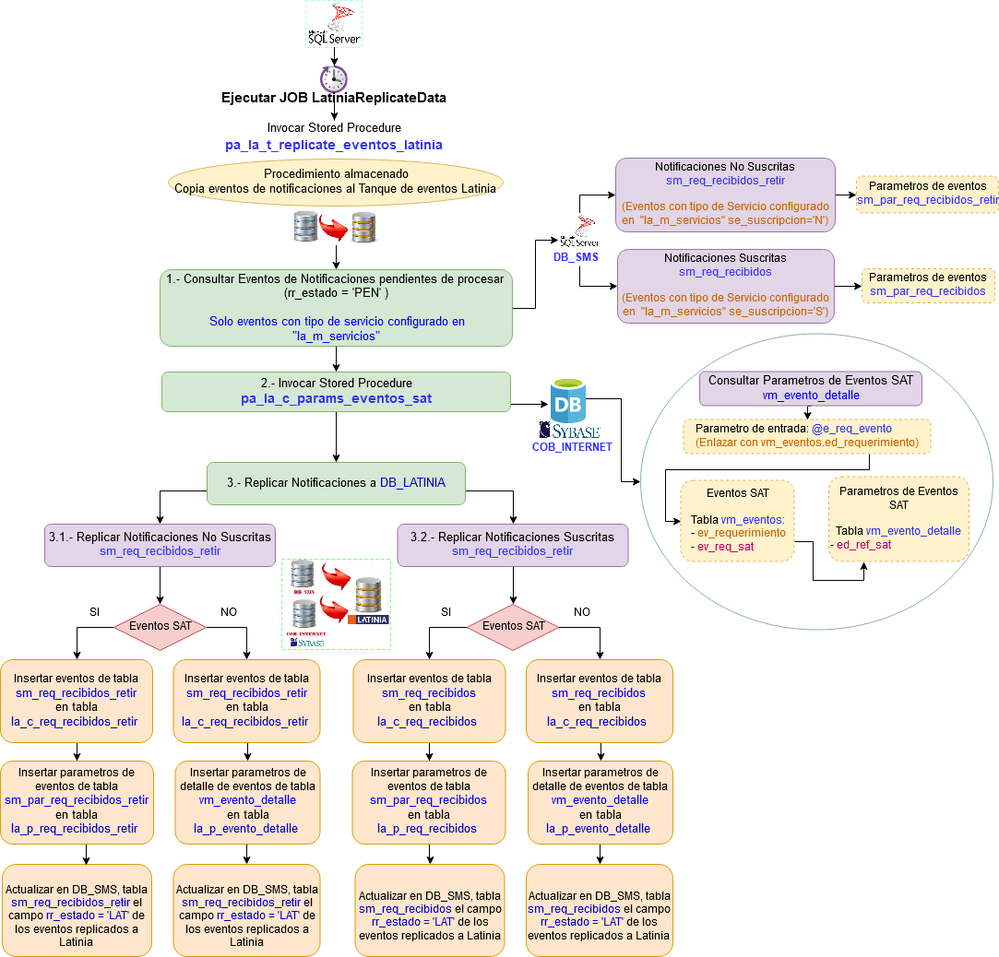

**CONSULTA A SYBASE CON LINKED SERVER “SYBASELINKSRV”**

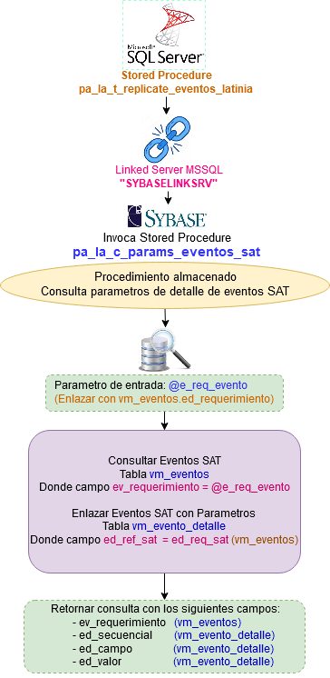

**PROCESO TANQUE DE EVENTOS LATINIA**

